問題1：＿＿の ことばは ひらがなで どう かきますか。 1・2・3・4から いちばん いい ものをひとつ えらんでください。 Từ ＿＿ được viết bằng hiragana như thế nào? Hãy chọn một đáp án đúng nhất trong các lựa chọn 1, 2, 3, 4.
1
1.らいげつ 国 へかえります。
くに
こく
ぐに
ごく
2
2. これは 一つ いくらですか。
いつ
いっつ
ひとつ
ひとっつ
3
3. そのノートは ２００円です。
えん
えい
ぜん
ぜい
4
4.これは 何ですか。
なん
なに
ない
なお
5
5. あしたは 六日です。
むっか
むいか
ななか
なのか
6
6. 今週 の 木曜日に えいがかんへ いきます。
こしゅ
こんしゅう
こんしゅ
こしゅう
7
7. こどもに 外国の おかねを みせました。
がいこく
かいごく
がいごく
かいこく
問題2：＿＿のことばを どう かきますか。1・2・3・4から いちばん いい ものを ひとつ えらんでください。 Từ ＿＿ được viết như thế nào? Hãy chọn một đáp án đúng nhất trong các lựa chọn 1, 2, 3, 4.
8
8. いま 5つ くるまが ほしいです。
金
今
時
日
9
9. らいげつの ふつかに りょこうします。
一日
二日
三日
四日
10
10. こうえんに さくらの きが たくさん あります。
体
休
本
木
11
11. にほんごは おもしろいです。
二木
日木
二本
日本
12
12. はこに ねくたい をいれます。
ネクタイ
ヌギタイ
ヌグタイ
ネグタイ
Từ vựng
問題3:（ ）に なにを いれますか。1・2・3・4から いちばん いい ものを ひとつ えらんでください。
Điền gì vào ( )? Hãy chọn một đáp án đúng nhất trong các lựa chọn 1, 2, 3, 4.
13
1. 私は あさ シャワーを( )。
はいります
いれます
あびます
たべます
14
2. えいがの（ ）を 2まい かいました。
ケーキ
チケット
ギター
タクシー
15
3. きょうは いもうとの 12（ ）の たんじょうびです。
ねん
さい
だい
えん
16
4. （ ）を わすれましたから、おかねを もって いません。
かぎ
とけい
さいふ
かさ
17
5. めがねは つくえの （ ）に あります。
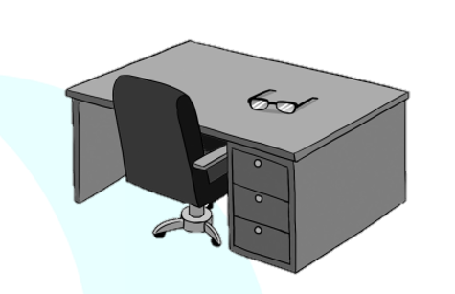
そば
よこ
した
うえ
18
6. 去年のなつ、バスで日本を（ ）しました。
りょうり
れんしゅう
さんぽ
りょこう
19
7. がっこうはえきから（ ）ですから、バスで行きましょう。
ながい
ふとい
とおい
ひろい
20
8. 京都は （ ）町ですか。
どちら
どうして
どこ
どんな
21
9. 日本の （ ）は とても さむいです。
はる
なつ
あき
ふゆ
問題4: ＿＿＿のぶんと だいたい おなじ いみの ぶんが あります。1・2・3・4から いちばん いい ものを ひとつ えらんでください。
Có câu có nghĩa gần giống với câu ＿＿.Hãy chọn một đáp án đúng nhất trong các lựa chọn 1, 2, 3, 4.
22
10. 山田さんは 田中さんに CDを もらいました。
さんは 山田さんに CDを あげました。
さんは 山田さんに CDを かりました。
さんは 田中さんに CDを ならいました。
さんは 田中さんに CDを おしえました。
23
11. 私のしゅみは ピアノをひく ことです。
私は ピアノが できません。
私は ピアノをひくことが 大好き です。
私は ピアノをひくことが きらい です。
週末 私は ピアノをひきます。
24
13. わたしは からい たべものが すきじゃありません。
わたしは あまい たべものが きらいです。
わたしは すきな たべものが ありません。
わたしは からい たべものが きらいです。
わたしは きらいな たべものが ありません。
25
14. 山田さんは 大学で 英語を 教えて います。
山田さんは がくせい です。
山田さんは いしゃ です。
山田さんは きょうし です。
山田さんは ぎんこういん です。
Ngữ pháp
問題1： 正しい答えを 選びなさい。Hãy chọn đáp án đúng.
1
1. 田中さん （ ） きのう カメラを かいました。
は
の
に
を
2
2.. この とけいは リーさん（ ）ですか。
が
の
に
と
3
3. マイさんはタイ人です。ミナーさん（＿）タイ人ですね。
に
で
も
と
4
4. タクシーで １０００円（ ）です。
しか
ごろ
ぐらい
など
5
5. コンサートが おわって（ ）、 レストランで しょくじしました。
は
そして
まで
から
6
6. (びょういんで)
いしゃ「今日から 一週間 くすりを のんで、来週の 月曜日に（ ）来てください。
だんだん
また
もうすぐ
たくさん
7
7. すみませんが、この かんじの よみかたを おしえて（ ）。
はいけません
もいいですか
ください
います
8
8. A: 「つかれましたね。」
B: 「はい、 つかれました。 すこし（ ）です。」
やすみません
やすんでから
やすみたい
やすみたくない
9
9. コンサートが おわって（ ）、 レストランで しょくじしました。
は
そして
まで
から
問題2：_★_ に 入る ものは どれですか。Chọn đáp án đúng điền vào _★_
10
10. まいあさ ____ ★ _____ ______しんぶんを よみます。
６じに
あらって
おきて
顔を
11
11. すみませんが、 _____ ★ ______ ______ いいですか。
に
も
ここ
すわって
12
12. A 「かいしゃ ______ ______ __★__ ______ か。」
B 「バスです。」
なに
へ
で
行っています
13
13. その____ _____ ★ _____ か。
かいました
どこで
は
くつ
14
14. おとうとは まいにち、学校 ★ _____ _____ ____を しています。
サッカー
の
れんしゅう
で
問題3：＿＿の文と だいたい 同じ意味の文は どれですか。１・２・３・４ から 一番いいものを 一つ選びなさい。(4,5 điểm)
Trong các câu 1, 2, 3, 4, câu nào có ý nghĩa gần giống nhất với câu ___? Hãy chọn một đáp án đúng nhất.
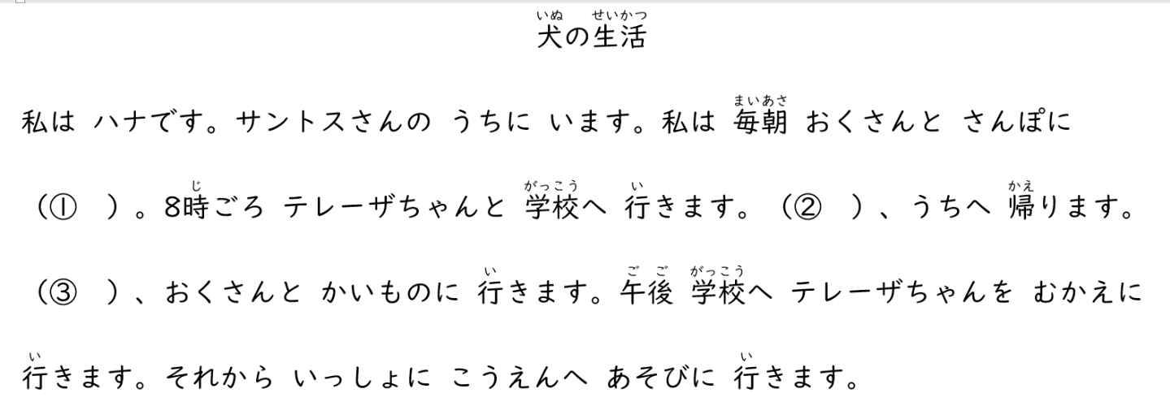
15
15. Câu ①
行きます
来ます
帰ります
あります
16
16. Câu ②
でも
そして
から
だから
17
17. Câu ③
しかし
それから
だから
でも
Đọc Hiểu
問題4：つぎの（1）から（3）のぶんしょうを読(よ)んで、しつもんに こたえてください。こたえは、1・2・3・4から いちばん いいものを ーつ えらんで ください。
Hãy đọc các đoạn văn (1) đến (3) dưới đây và trả lời câu hỏi. Trong các đáp án 1, 2, 3, 4, hãy chọn một đáp án đúng nhất.
18
18.. この人は何を勉強していますか。
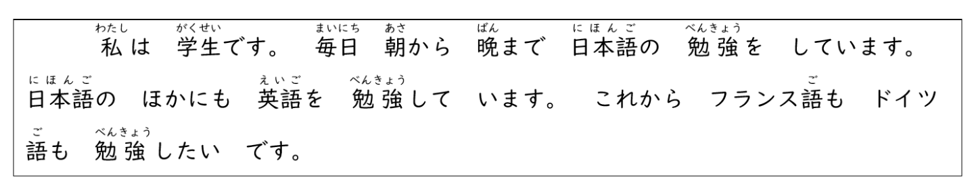
本語
本語と 英語
フランス語ご
フランス語と ドイツ語
19
19. ぶんしょうに 正しいものはなんですか。(Câu nào đúng với đoạn văn?)
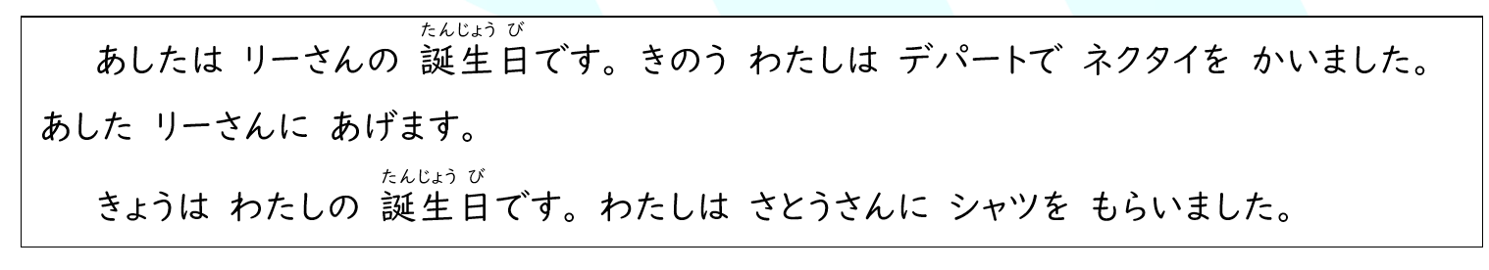
けさ リーさんに シャツを もらいました。
リーさんは あした ネクタイを もらいます。
けさ デパートで ネクタイを かいました。
あした リーさんに シャツを あげます。
20
20. 友だちは いつ 大阪に 帰ったか。
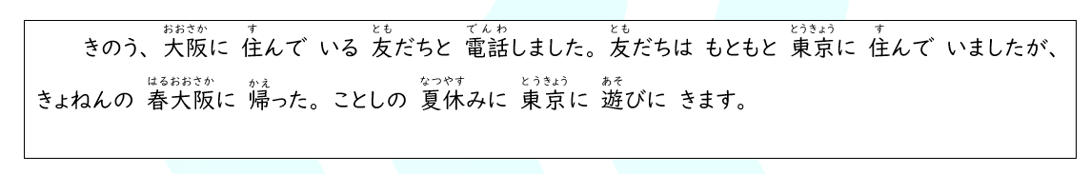
きょねんの はる
きょねんの なつ
ことしの はる
ことしの なつ
問題5：こたえは、1・2・3・4から いちばん いいものを ーつ えらんで ください。
Trong các đáp án 1, 2, 3, 4, hãy chọn một đáp án đúng nhất.
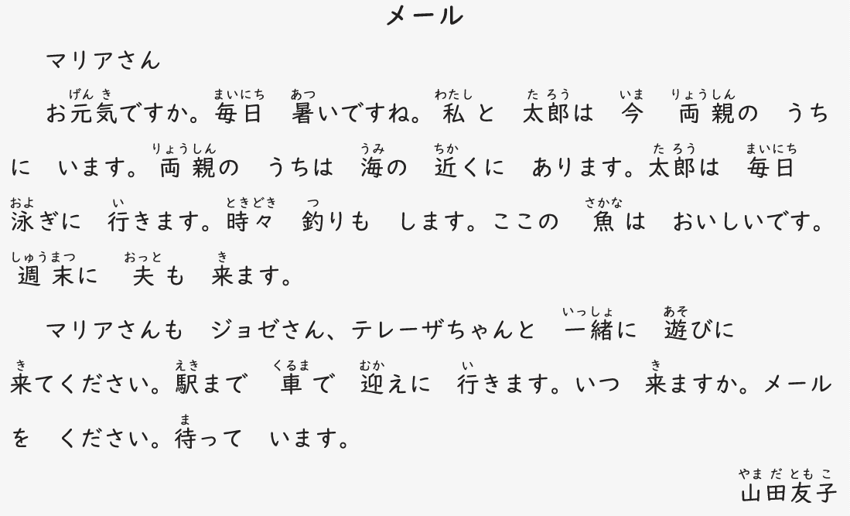
21
21. 太郎は毎日何をしますか。
つりをします
およぎに行きます
しごとをします
かいものに行きます
22
22. 週末にだれが来ますか。
ジョセさん
マリアさん
山田さんの夫
テレーザちゃん

